USER GUIDE WEB SPMB ONLINE



Website: SPMB (Sistem Penerimaan Siswa baru) Tanggal Rilis: 26-11-2025 Developer: Ihsan Geriana

Daftar Isi

PENDAHULUAN 2

1. Halaman Utama 3

1.1 Registrasi akun 4

1.2 Mengisi Form Registrasi Akun 4

2. Login 5

2.1. Mengisi Form Login 6

2.2. Berhasil Login 6

3. Dashboard Siswa 7

3.1. Form Pendaftaran 7

3.2. Unggah Dokumen 8

3.3. Pembayaran 8

4. Verifikator 8

4.1.Data pendaftar 9

5. Keuangan 9

5.1. Verifikasi Pembayaran 10

5.2. Rekap Keuangan 11

6. Admin 12

6.1 Jurusan dan kuota 12

6.2. Gelombang 13

6.3. Peta Sebaran 13

6.4. Laporan 14

7. Kepala Sekolah 14

7.1 Peta Sebaran 15

8. Logout 15

# PENDAHULUAN

Selamat datang di panduan pengguna Sistem Penerimaan Siswa Baru Online. Sistem ini dirancang untuk mempermudah proses pendaftaran siswa baru dengan platform yang terintegrasi dan ramah pengguna.

Melalui sistem ini, calon siswa dapat dengan mudah mendaftar, mengupload dokumen, dan memantau status pendaftaran secara praktis, baik melalui perangkat desktop maupun perangkat seluler.

Sistem ini dibangun untuk mendukung pengelolaan penerimaan siswa baru secara efisien, terutama untuk sekolah yang memiliki kebutuhan penerimaan siswa baru dalam jumlah besar. Dengan fitur-fitur seperti registrasi calon siswa, dashboard monitoring, verifikasi dokumen, manajemen keuangan, dan laporan statistik, sistem ini diharapkan dapat membantu sekolah dalam mengatur dan memonitor proses penerimaan siswa baru dengan lebih mudah dan transparan.

Panduan ini akan menjelaskan cara menggunakan sistem dari tahap awal, seperti registrasi dan login, hingga pengelolaan data siswa dan monitoring untuk admin. Sistem ini melayani lima kategori pengguna: Admin untuk mengelola seluruh sistem, Verifikator untuk memverifikasi dokumen pendaftaran, Siswa untuk melakukan pendaftaran, Keuangan untuk mengelola pembayaran, dan Kepala Sekolah untuk monitoring dan approval. Dengan panduan ini, diharapkan semua pengguna dapat memanfaatkan seluruh fitur sistem secara maksimal sesuai dengan peran masing-masing.

Jika Anda baru pertama kali menggunakan sistem ini, kami sarankan untuk membaca panduan ini secara menyeluruh agar mendapatkan pemahaman yang lengkap tentang alur proses penerimaan siswa baru online. Selamat menggunakan Sistem Penerimaan Siswa Baru Online.

## Halaman Utama

Untuk dapat mengakses Sistem Penerimaan Siswa Baru Online, pastikan Anda sudah masuk ke Halaman Beranda aplikasi seperti pada gambar berikut:

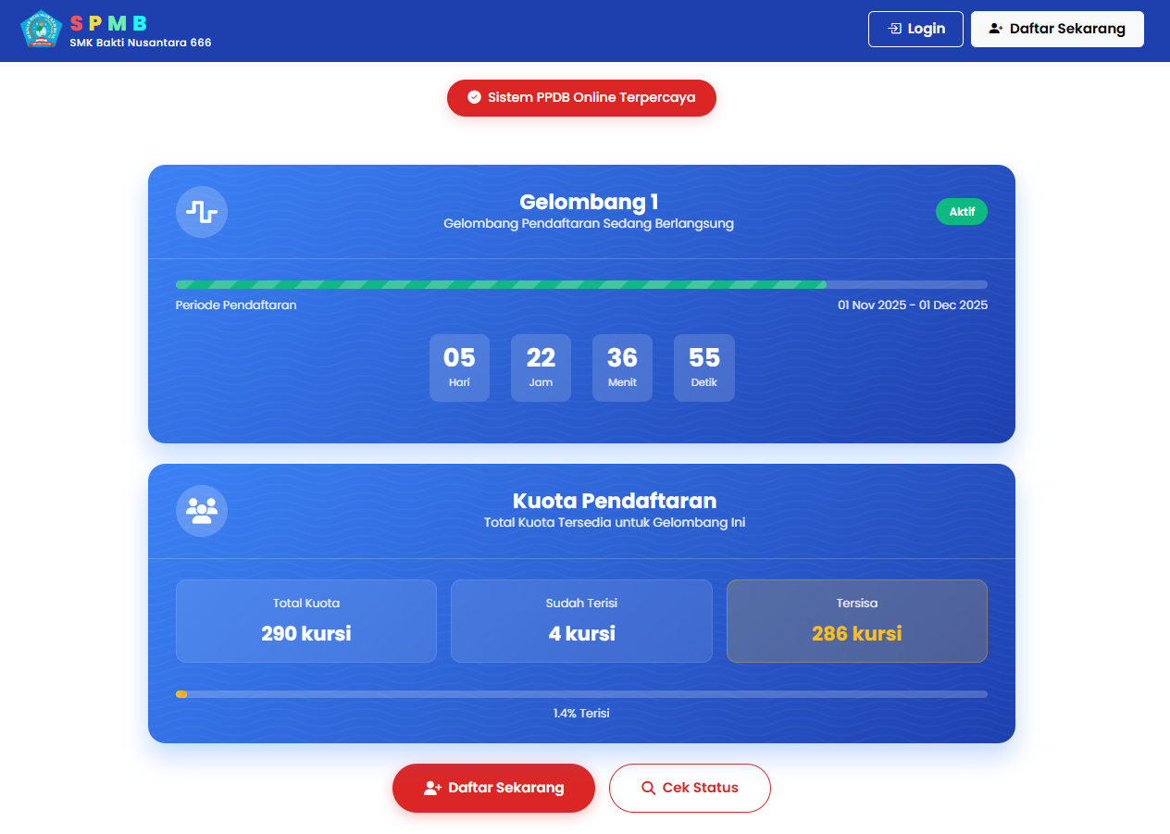

Pada halaman beranda, Anda akan melihat:

* Gelombang yang sedang aktif
* Kuota jurusan yang masih tersedia
* Tombol "Daftar Sekarang” untuk membuat akun baru
* Tombol "Login" untuk pengguna yang sudah terdaftar
* Tombol “Cek Status” untuk pengguna yang sudah mengisi formulir pendaftaran dan mendapatkan kode pendafataran



* Pastikan koneksi internet Anda stabil dan gunakan browser yang mendukung (Chrome, Firefox, Safari, atau Edge) untuk pengalaman terbaik dalam menggunakan sistem ini.

## Registrasi Akun

Langkah-langkah Registrasi Untuk melakukan registrasi sebagai calon siswa baru, ikuti langkah-langkah berikut:

1. Mengakses Halaman Registrasi

Klik tombol "Daftar Sekarang" pada halaman beranda



2. Anda akan diarahkan ke halaman pembuatan akun

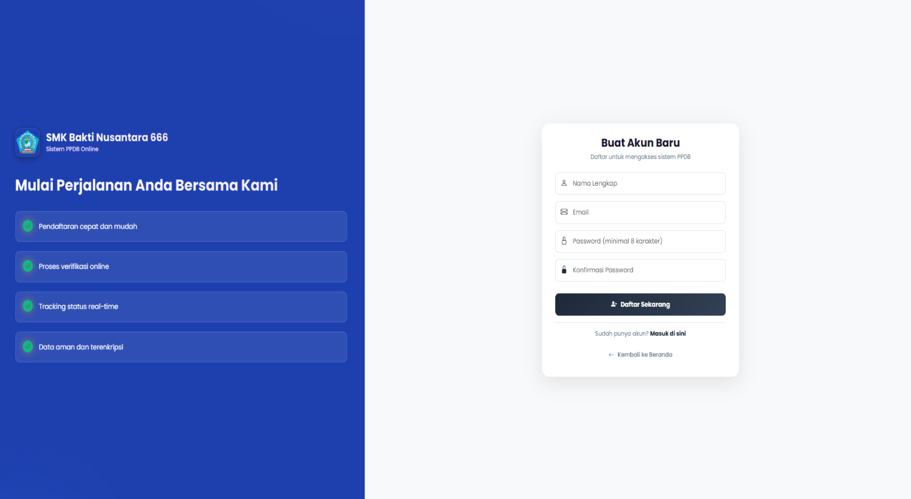

### 2.1 Mengisi Form Registrasi Akun

1. Nama Lengkap – Sesuai ijazah atau identitas resmi.

2. Email Aktif – Masukkan email yang valid dan dapat diakses.

3. Nomor Telepon – Gunakan nomor HP yang aktif.

4. Password – Minimal 8 karakter, kombinasi huruf dan angka.

5. Konfirmasi Password – Ketik ulang password yang sama.

6. Klik tombol “daftar sekarang”, anda akan di arahkan ke halaman verifikasi OTP(Kode dikirim ke email)

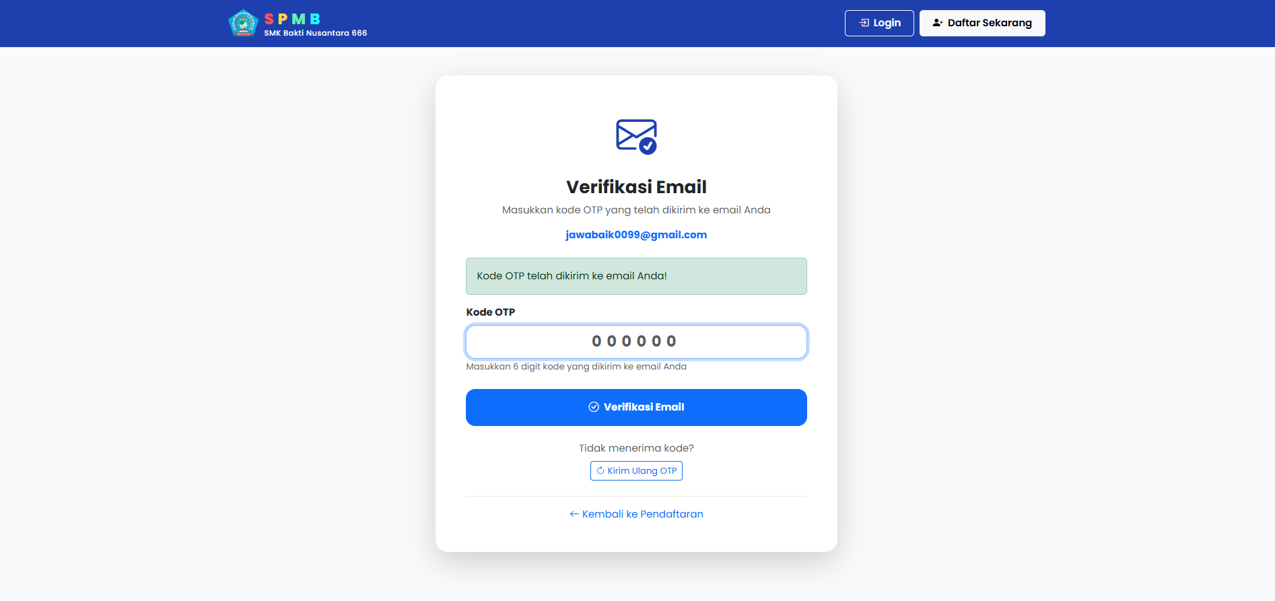

7. Masukan kode OTP yang sudah dikirim ke email anda.

8. Klik tombol “Verifikasi Email”

Jika kode OTP benar, akun akan berhasil dibuat

Sekarang Anda dapat login menggunakan email dan password yang telah dibuat

## Login

Setelah berhasil registrasi , anda akan otomatis di arahkan ke Halaman Login seperti pada tampilan dibawah ini:

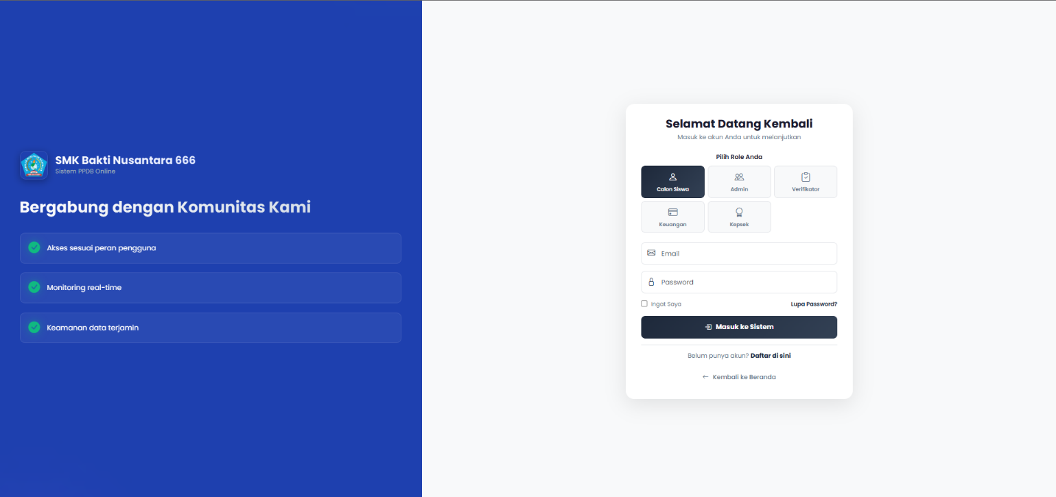

### 3.1 Mengisi Form Login

1.Pilih Role “Calon Siswa”

2.Email: Masukkan alamat email yang digunakan saat registrasi 3.Password: Masukkan password yang benar

4.Centang "Ingat Saya" (opsional)

5.Klik Tombol “Masuk ke sistem”

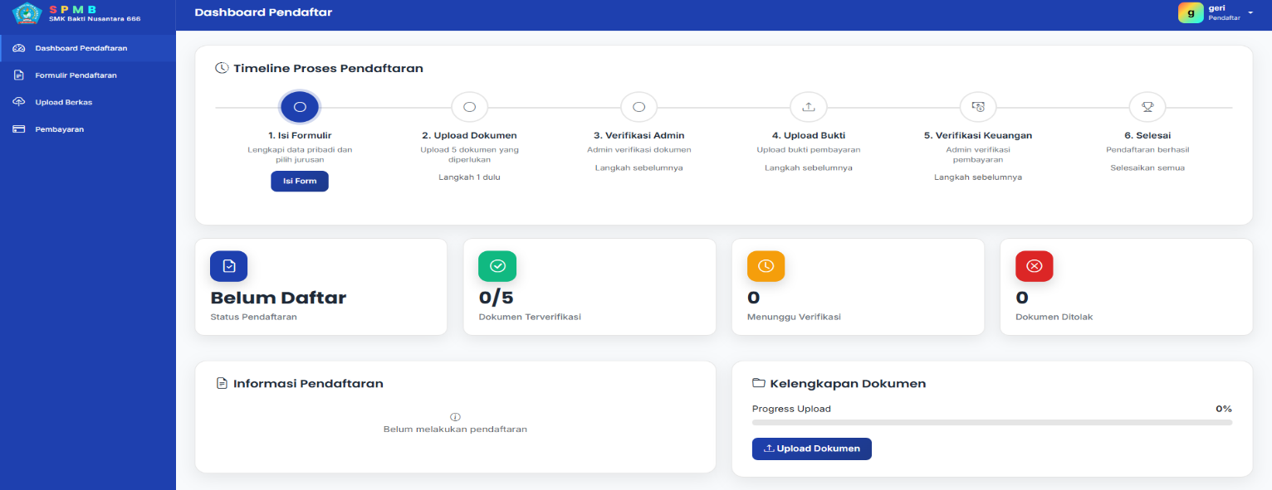

### 2.2. Berhasil Login

Jika email dan password benar:

Anda akan diarahkan ke dashboard sesuai role pengguna Untuk siswa: Dashboard Calon Siswa

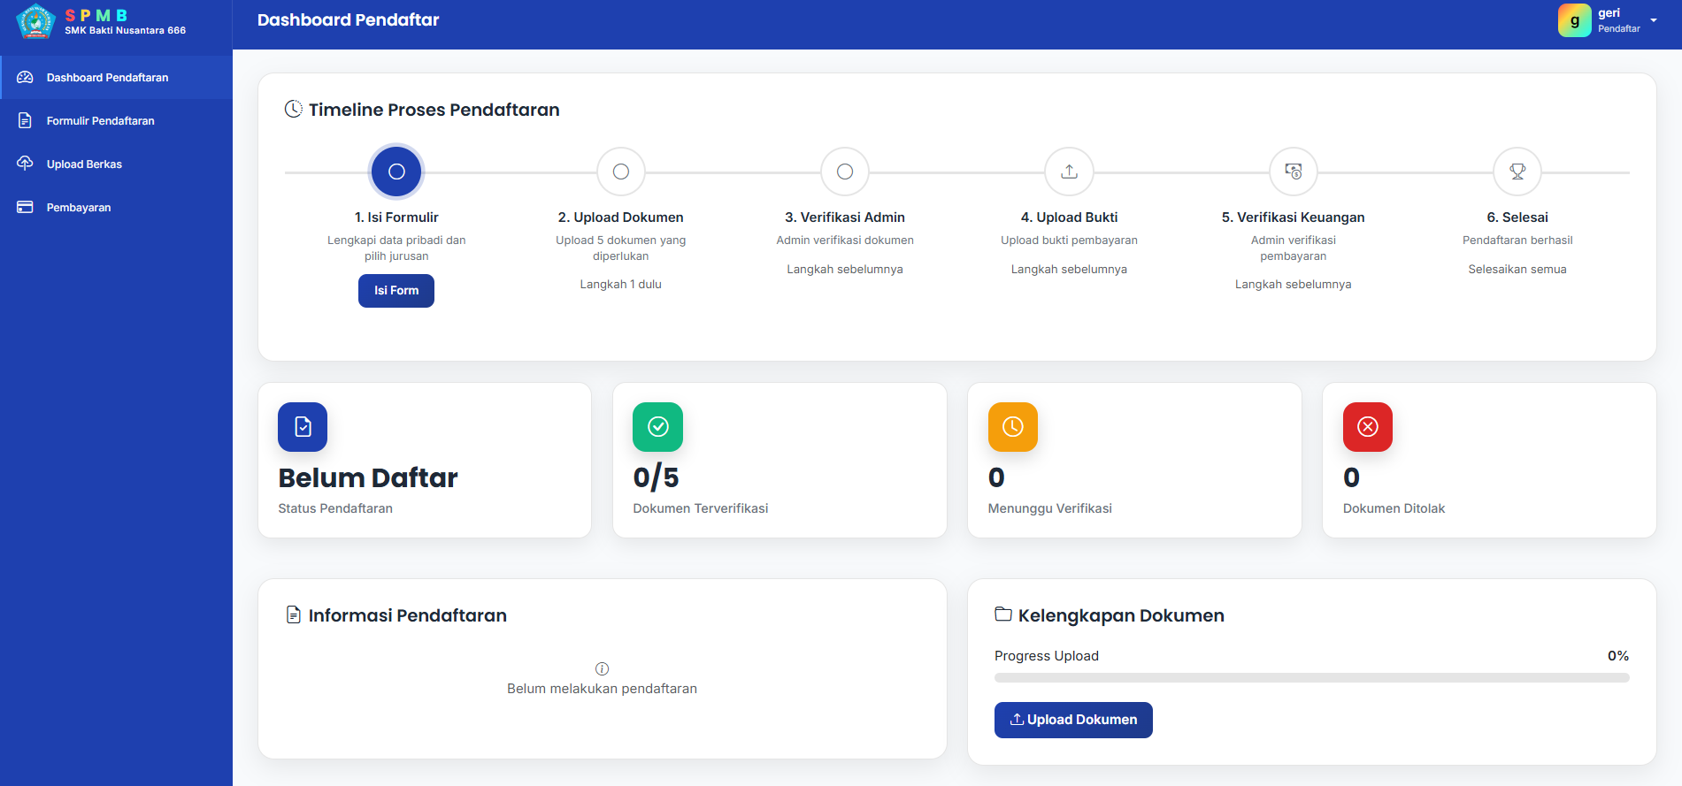

## 3. Dashboard Siswa

## 

### Form Pendaftaran

### 

Pada form pendaftaran siswa harus mengisi data diri dari mulai data siswa, data orang tua, dan asal sekolah. Isi semua data dengan cermat dan teliti agar tidak terjadi kesalahan

Jika sudah di isi semua, klik tombol “Simpan dan lanjutkan”.

### 3.2. Unggah Dokumen

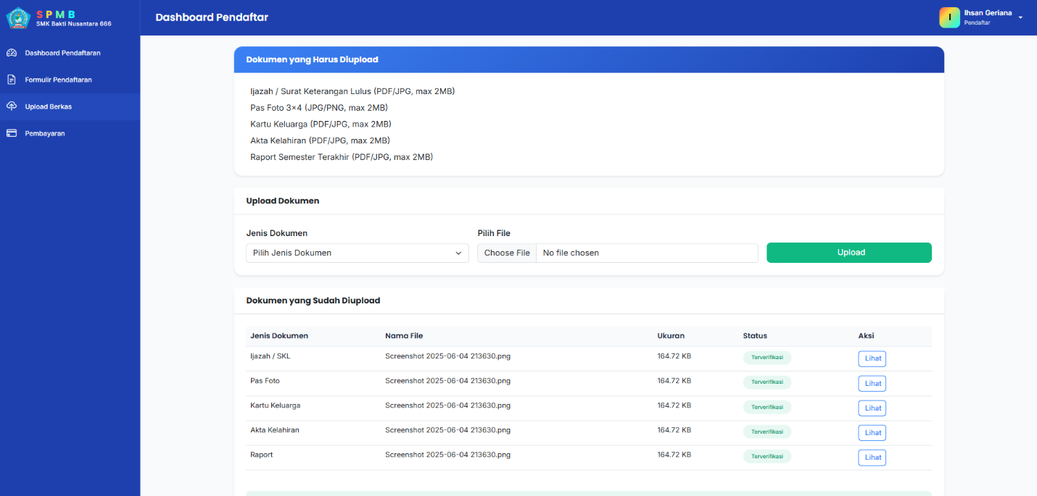

Pada bagian unggah dokumen siswa harus melampirkan data dirinya seperti ijazah, rapor, KIP, KKS, akta, KK dan pas foto 3x4.

### 3.3. Pembayaran

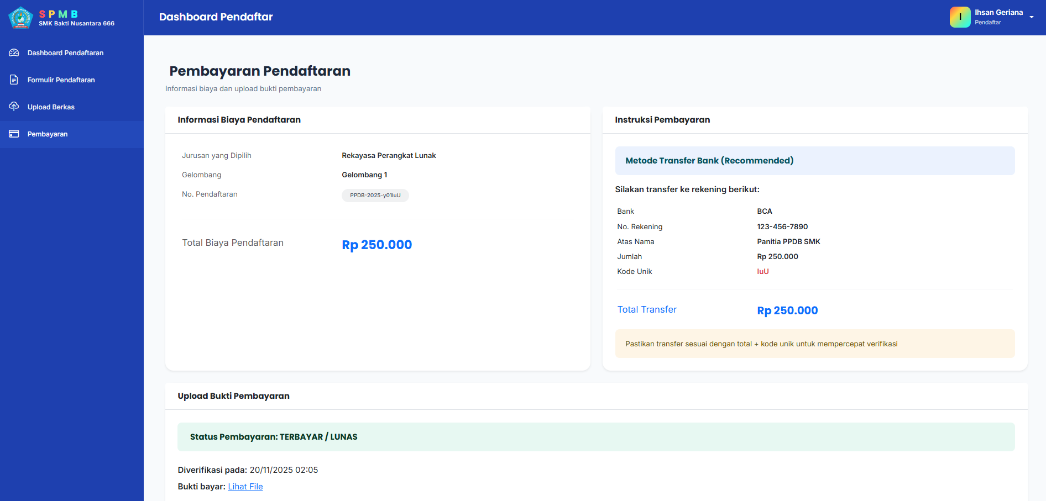

Setelah data diri dan dokumen telah di verifikasi oleh verifikator siswa harus membayar tagihan yang akan diberikan oleh staf keuangan.

## 

## Verifikator

## 

Dashboard verifikator menampilkan ringkasan cepat tentang jumlah pendaftar yang menunggu verifikasi, yang sudah lulus administrasi, dan yang ditolak. Di bawahnya ada tabel pendaftar yang masih menunggu verifikasi lengkap dengan nomor pendaftaran, jurusan, tanggal daftar.

### Data pendaftar

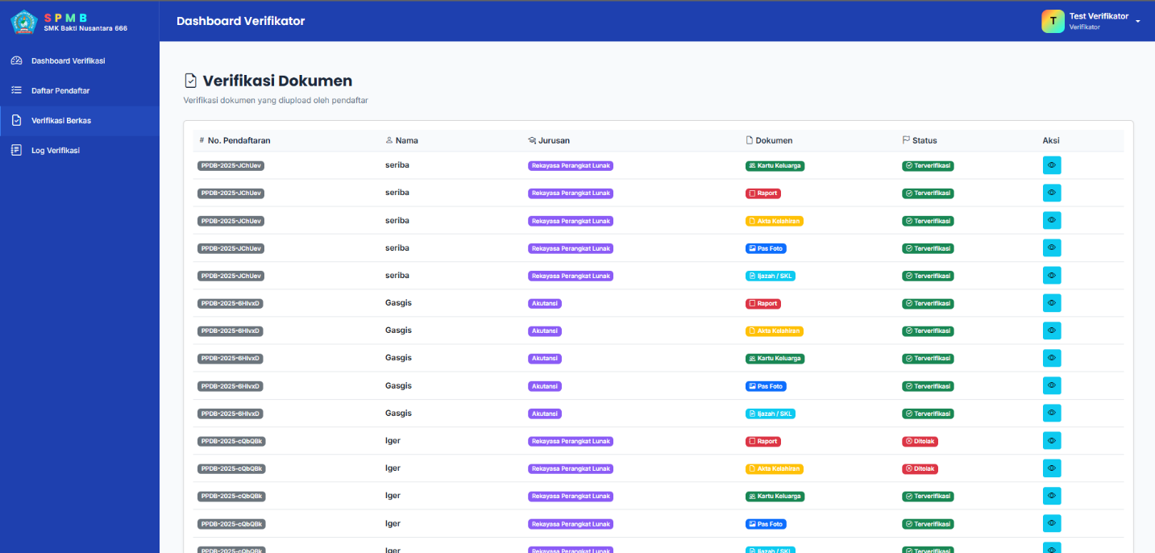

Halaman data pendaftar berfungsi menampilkan seluruh peserta PPDB. Dari sini verifikator dapat membuka detail pendaftar melalui tombol “Cek” dan melakukan verifikasi secara lebih menyeluruh.

## 5. Keuangan

## 

Dashboard menampilkan ringkasan keuangan seperti total pemasukan, sisa tagihan, jumlah pembayaran pending, pemasukan harian, serta grafik perkembangan pembayaran. Bagian ini membantu petugas melihat kondisi keuangan PPDB secara cepat.

### Verifikasi Pembayaran

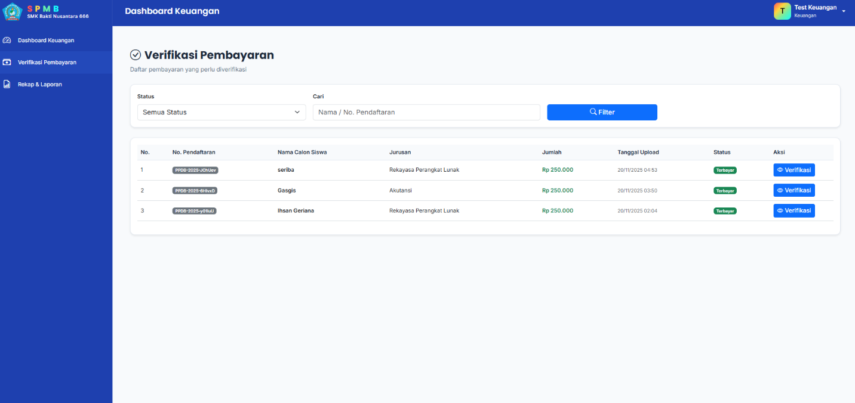

Menampilkan tabel pendaftar yang bisa kita kita verifikasi bukti pembayaran yang sudah mereka kirim.

### Rekap Keuangan

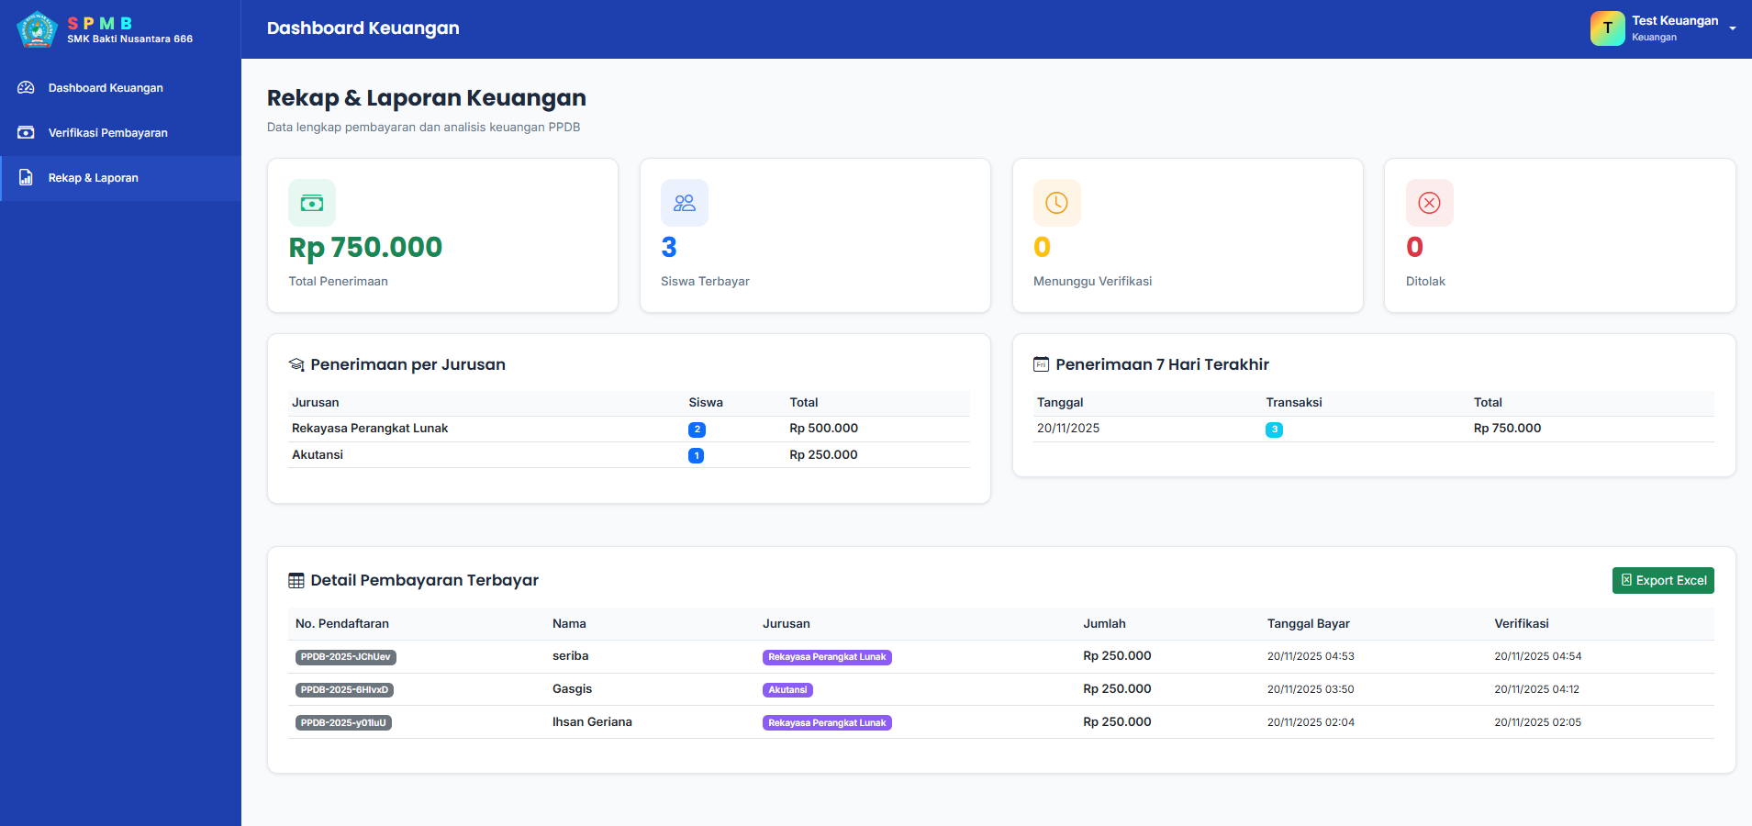

Pada rekap keuangan ini akan menampilkan rekap semua pembayaran dari calon siswa.

## 6. Admin

# 

Dashboard admin di isi dengan berbagai statistik yang dibutuhkan untuk melakukan monitoring terhadap proses pendaftaran calon siswa seperti nomor pendaftaran, jurusan dan juga status pendaftaran. Kita juga bisa mengakses detail jika diperlukan

### 6.1 Jurusan dan kuota

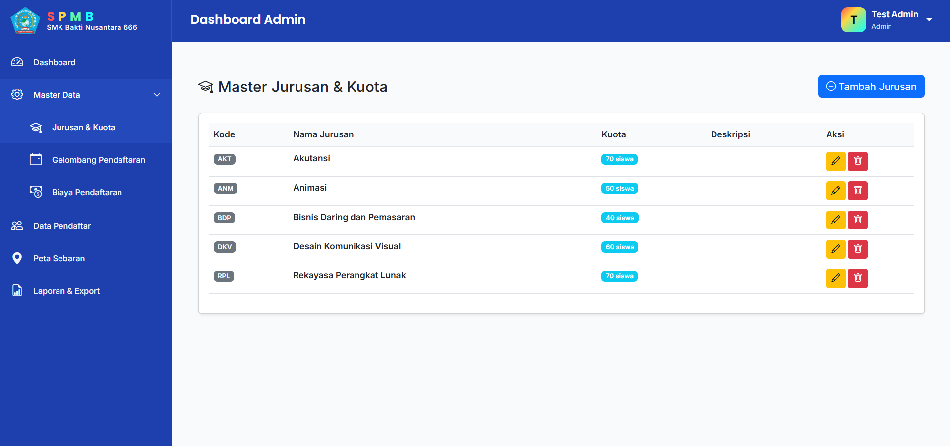

Di halaman jurusan dan kuota kita Sebagai admin kita bisa menambah, mengedit, dan menghapus jurusan dan kuota yang ada

### 6.2. Gelombang

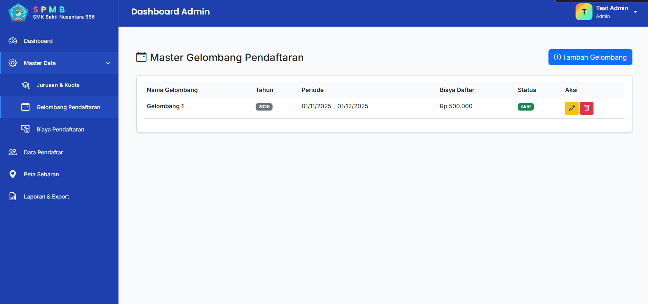

Di halaman Gelombang pendaftaran kita Sebagai admin kita bisa menambah, mengedit, dan menghapus gelombang dan juga biaya pendaftaran nya

### 6.3. Peta Sebaran

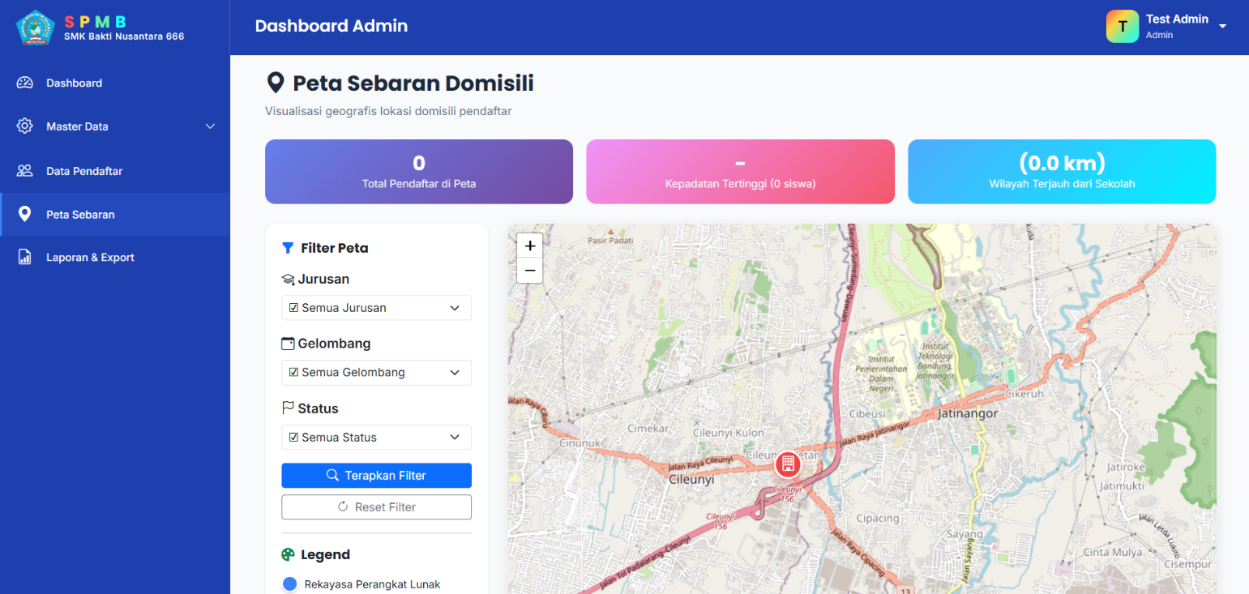 Sebagai admin kita dapat melihat peta sebaran setiap pendaftar untuk kebutuhan monitoring

### 6.4. Laporan

# 

# Di halaman laporan, kita bisa melihat laporan lengkap mengenai semua data proses pendaftaran, kita juga export laporan menjadi berbentuk file

## 7. Kepala Sekolah

# 

# Di dashboard kepala sekolah kita bisa melihat berbagai data yang berhubungan dengan semua proses pendaftaran

### 7.1 Peta Sebaran

# 

# Sama halnya seperti yang ada di dashboard admin, disini kita bisa melihat peta sebaran pendaftar untuk kebutuhan monitoring

## 8. Logout

# Klik ikon profil atau nama pengguna yang ada di pojok kanan atas halaman

# Pilih opsi logout dari menu dropdown yang muncul

# Setelah logout anda akan di kembalikan ke landing page, pastikan anda logout setiap selesai.